UNIVERSIDADE ESTÁCIO DE SÁ
Disciplina: Desenvolvimento Rápido de Aplicações em Python
Professor: Hericlys Sousa Borges

Sistema de Clínica

Integrantes:
Danilo Lima
Mateus Sousa
Igo Araújo
William Guilhon

Outubro de 2026

2. Introdução e objetivo
Problema abordado: Dificuldade e desorganização no gerenciamento de cadastros de pacientes e profissionais da saúde, além da ocorrência frequente de conflitos de horários em agendamentos de consultas em clínicas médicas de pequeno a médio porte.
Público-alvo: Recepcionistas, administradores de clínicas e profissionais da saúde (médicos, fisioterapeutas, etc.).
Objetivo: Desenvolver uma aplicação com interface gráfica e banco de dados para organizar agendas, realizar o cadastro de pacientes e médicos, e manter o histórico de atendimentos sem conflito de horários.

3. Requisitos e regras de negócio

Requisitos Funcionais
RF01: Permitir o cadastro, a listagem, a alteração e a exclusão de Pacientes.
RF02: Permitir a busca de pacientes pelo nome ou pelo CPF.
RF03: Permitir o cadastro, a listagem, a alteração e a exclusão de Profissionais da Saúde.
RF04: Permitir a busca de profissionais pelo nome ou pela especialidade.
RF05: Permitir o agendamento de consultas, vinculando um Paciente a um Profissional em data e horário específicos.
RF06: Permitir a listagem e a busca de consultas por paciente, profissional, data ou situação, incluindo o histórico de atendimentos.
RF07: Permitir a alteração dos dados (data, horário, paciente ou profissional) de uma consulta agendada.
RF08: Permitir o cancelamento de uma consulta agendada (preservando o histórico, com situação 'Cancelada').
RF09: Permitir registrar uma consulta como 'Realizada'.
RF10: Exibir mensagens claras de sucesso, erro e confirmação.
RF11: Atualizar os dados apresentados na interface após as operações.

Regras de Negócio
RN01: Prevenção de Conflito de Horários - O sistema não deve permitir o agendamento de uma consulta para um profissional em uma data e horário onde ele já possua um agendamento ativo. Consultas com situação 'Cancelada' não bloqueiam o horário.
RN02: Validação de Campos - Todos os cadastros devem possuir campos obrigatórios que deverão ser validados antes da persistência no banco.
RN03: Tratamento de Exceções - O sistema deve tratar erros, garantindo que não feche abruptamente e fornecendo feedback visual.
RN04: Integridade Referencial - Não é possível excluir um paciente ou profissional se houver histórico de consultas vinculadas a eles.
RN05: Validação de Datas e Horários - Data e hora devem estar em formato válido; não é permitido agendar consultas em data e hora passadas, nem informar data de nascimento futura.
RN06: Unicidade - O CPF de um paciente e o registro profissional (CRM, CREFITO etc.) de um profissional não podem se repetir no sistema.
RN07: Cancelamento em vez de exclusão - Consultas não são excluídas definitivamente; o cancelamento altera a situação para 'Cancelada', pois o histórico de atendimentos deve ser preservado.

Escopo
Escopo proposto:
Incluído: cadastro e busca de pacientes e profissionais; agendamento, alteração, cancelamento e busca de consultas; prevenção de conflito de horários para o mesmo profissional; histórico de consultas.
Fora do escopo: prontuário eletrônico, faturamento e convênios, controle de acesso por login e envio de lembretes aos pacientes.

4. Tecnologias utilizadas
Linguagem: Python (linguagem exigida pelo trabalho e adequada ao desenvolvimento rápido de aplicações).
Ambiente de desenvolvimento: VS Code com Python 3.13.7.
Banco de Dados: SQLite, acessado pelo módulo sqlite3 da biblioteca padrão (escolhido por ser prático e não exigir servidor externo, de acordo com as orientações).
Interface Gráfica: Tkinter (biblioteca padrão do Python, dispensa instalação adicional e permite criar a interface desktop rapidamente).

5. Banco de dados
Tabela: Pacientes
- id_paciente (Chave Primária, Inteiro, Auto incremento)
- nome (Texto, Obrigatório)
- cpf (Texto, Único, Obrigatório)
- telefone (Texto)
- data_nascimento (Data)
Tabela: Profissionais
- id_profissional (Chave Primária, Inteiro, Auto incremento)
- nome (Texto, Obrigatório)
- especialidade (Texto, Obrigatório)
- registro_profissional (Texto, Único, Obrigatório - número do conselho, como CRM ou CREFITO)
Tabela: Consultas
- id_consulta (Chave Primária, Inteiro, Auto incremento)
- id_paciente (Chave Estrangeira -> Pacientes.id_paciente, Obrigatório)
- id_profissional (Chave Estrangeira -> Profissionais.id_profissional, Obrigatório)
- data_consulta (Data, Obrigatório)
- hora_consulta (Hora, Obrigatório)
- situacao (Texto, Obrigatório - 'Agendada', 'Realizada' ou 'Cancelada'; padrão 'Agendada')
Relacionamentos:
- Um paciente pode ter várias consultas (1:N).
- Um profissional pode ter várias consultas (1:N).
Restrições previstas:
- Índice único em Consultas (id_profissional, data_consulta, hora_consulta) apenas para consultas não canceladas, garantindo a RN01.
- Chaves estrangeiras sem exclusão em cascata, garantindo a RN04.
- Verificação (CHECK) para que situacao aceite somente os valores previstos.
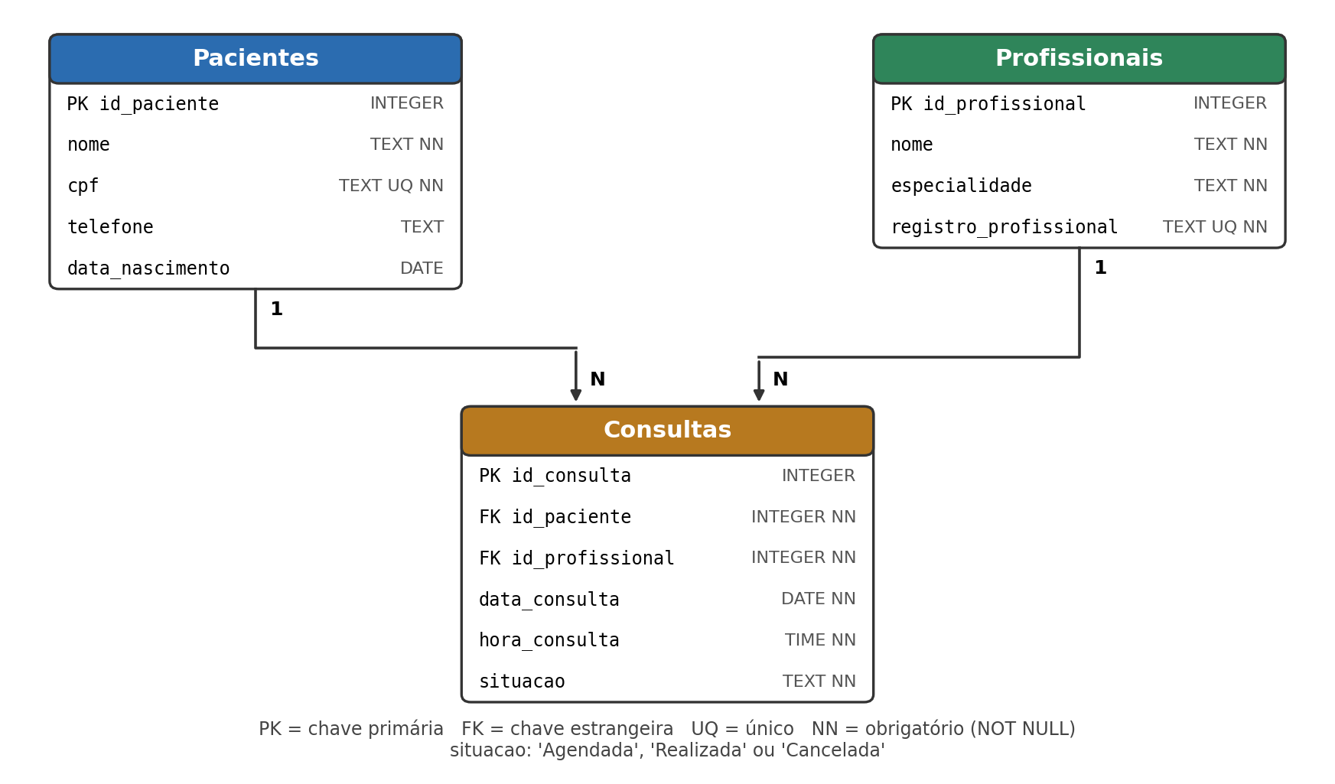
Figura 1 - Diagrama entidade-relacionamento do banco de dados.

6. Interface e funcionalidades
Espaço reservado para as próximas etapas.

7. Aplicação da metodologia RAD
Etapa 1 - Planejamento e requisitos (entrega em 13/10): definição do tema, do problema, do público-alvo, dos requisitos, das regras de negócio, da divisão de tarefas e do modelo preliminar do banco de dados. O feedback do professor será registrado na seção 8 e incorporado na próxima versão.
Espaço reservado: Documentar aqui as etapas realizadas, protótipo inicial, versões desenvolvidas e a participação do professor nos feedbacks ao longo do ciclo de desenvolvimento.

8. Registro de feedbacks e melhorias
Espaço reservado: Registrar as críticas recebidas, mudanças implementadas e justificativas para pendências.

9. Testes e resultados
Espaço reservado: Documentar os cenários testados, resultados esperados e obtidos, incluindo o tratamento de entradas inválidas.

10. Participação dos integrantes
Danilo Lima: Programação (Python) e Testes (Etapa 1: Auxílio na definição de requisitos e regras de negócio).
Mateus Sousa: Banco de Dados e Integração (Etapa 1: Definição do modelo preliminar do banco de dados).
Igo Araújo: Interface Gráfica e Prototipação (Etapa 1: Estruturação inicial do problema e público-alvo).
William Guilhon: Requisitos, Regras de Negócio e Documentação (Etapa 1: Consolidação do relatório e redação do escopo).

11. Conclusão
Espaço reservado: A ser preenchido na entrega do Produto Final.

12. Referências
- Documentação Oficial da Linguagem Python.
- Orientações do Trabalho Prático (Prof. Hericlys Sousa Borges).
- Documentação oficial dos módulos sqlite3 e tkinter (docs.python.org).
- Ferramentas de IA: Claude (Anthropic), utilizado como apoio na revisão do relatório.

13. Instruções de execução
Espaço reservado: Listar dependências, instalação, inicialização do banco e passos para rodar a aplicação.

